INVOICE
Nomor : 001/S-PEN/ARP/VIII/2026
Tanggal : 08 Agustus 2026
Perihal : Pembayaran Riksa Uji

Kepada:
Yth. AMP PT MARKO WIJAYA MANDIRI
di
Tempat

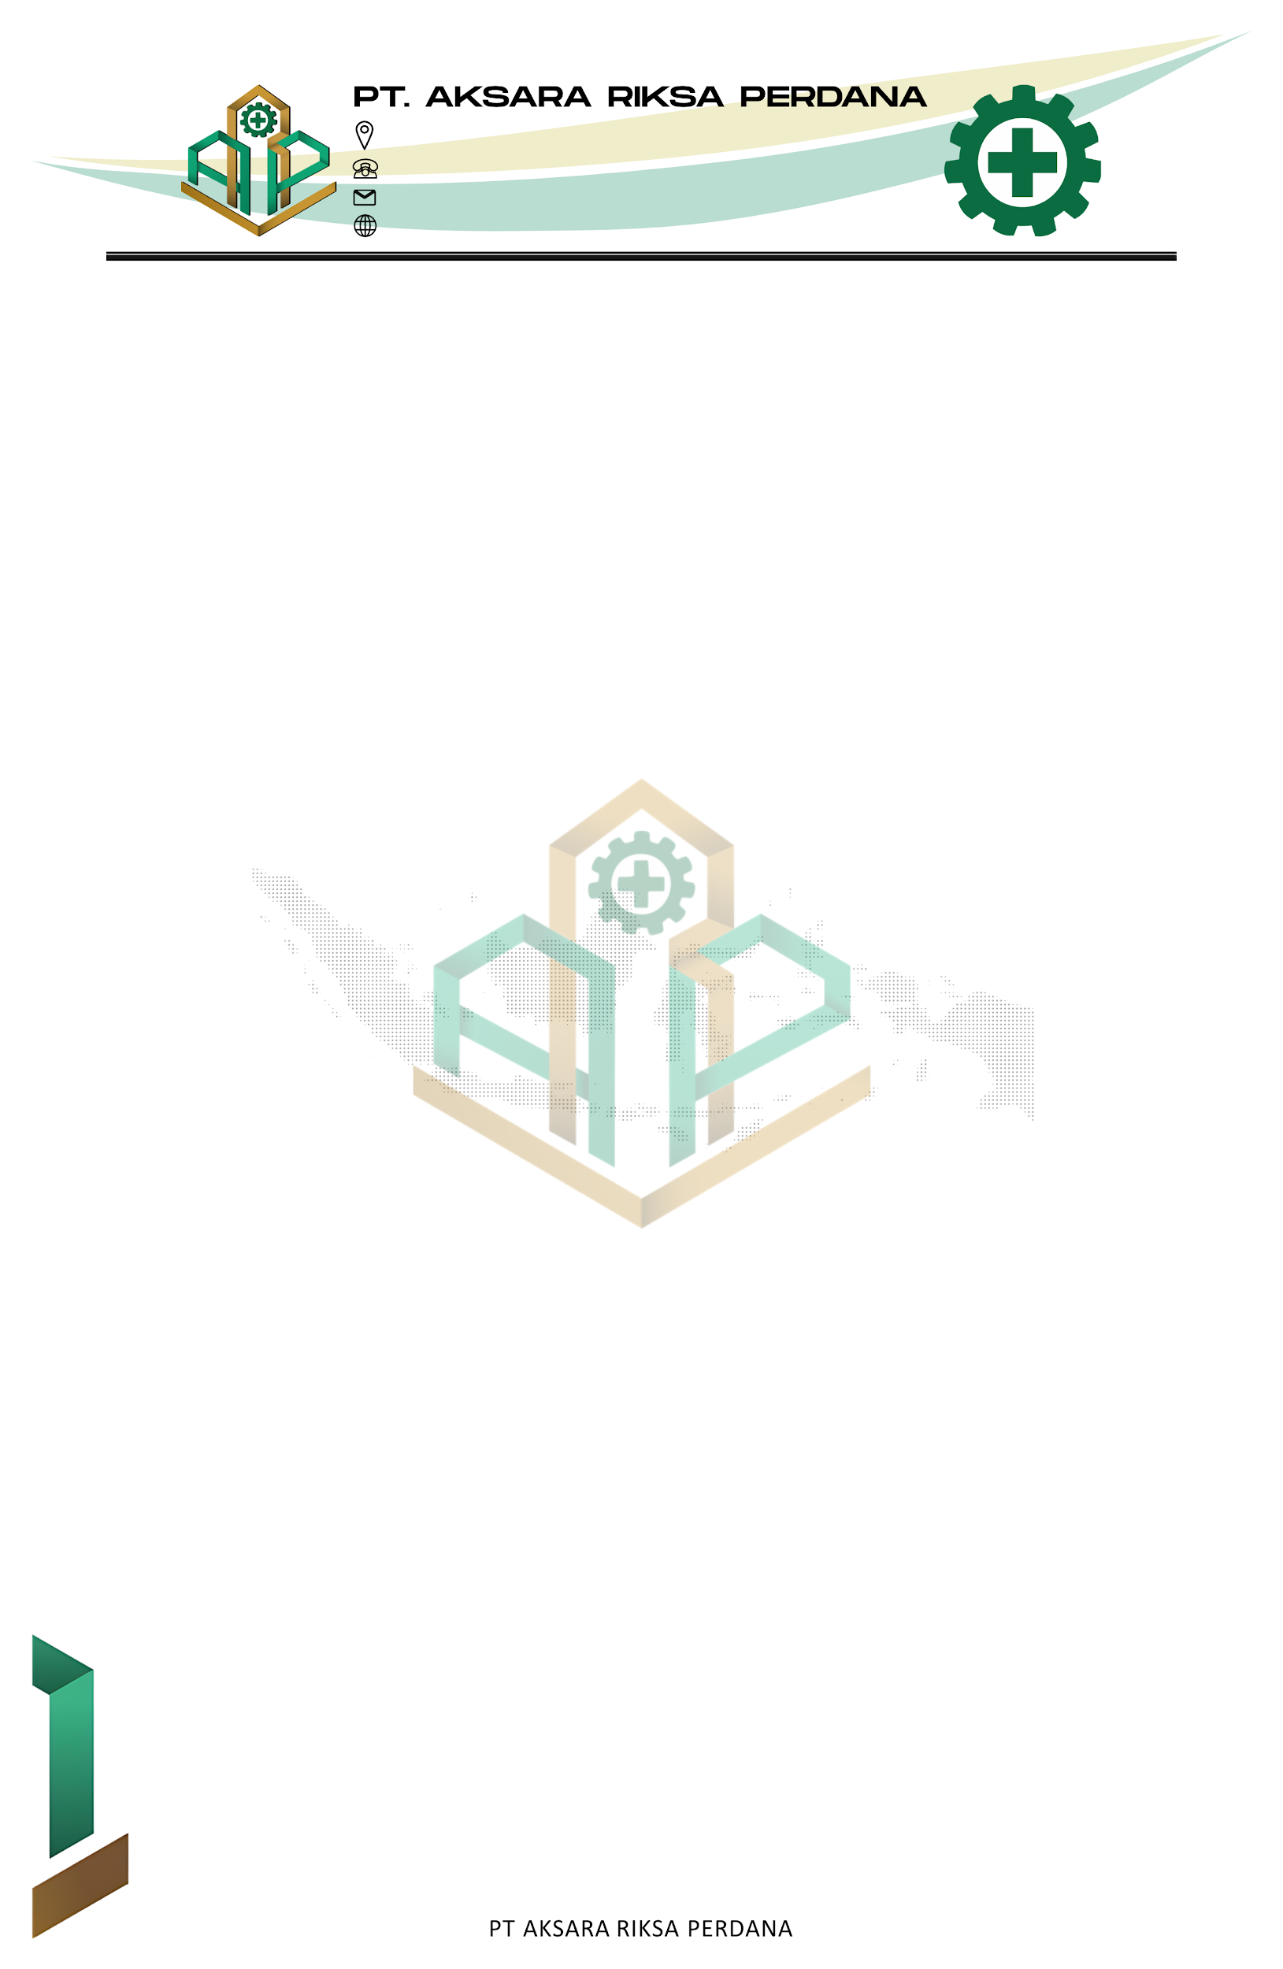
Bersama ini kami dari PT. AKSARA RIKSA PERDANA, yang telah ditunjuk sebagai Perusahaan Jasa Pemeriksa dan Penguji Keselamatan dan Kesehatan Kerja (K3). Dengan ini mengajukan pembayaran untuk penawaran harga Pemeriksaan dan Pengujian Instalasi yang terpasang di tempat kerja, diantaranya:

NO | Descriptions | Qty. | Harga Satuan | Sub Total
1 | Riksa Uji Bejana Tekan | 1 | Rp. 1.600.000 | Rp. 1.600.000
“Delapan Ratus Tujuh Puluh Dua Ribu Rupiah” |  |  | TOTAL | Rp. 1.600.000
 |  |  | DISC 50% | Rp. 800.000
 |  |  | PPN 11 % | Rp. 88.000
 |  |  | PPh 2% | Rp. 16.000
 |  |  | TOTAL BAYAR | Rp. 872.000

Demikian kami sampaikan atas kerjasamanya kami ucapkan terimakasih.

Keterangan :

- Metode Pembayaran melalui transfer bank :
(BRI) 215401000715565 a/ n AKSARA RIKSA PERDANA
Bandung, 08 Agustus 2026
PT AKSARA RIKSA PERDANA

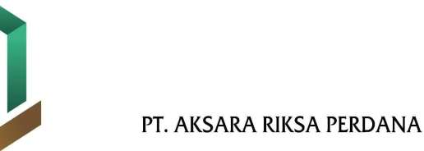
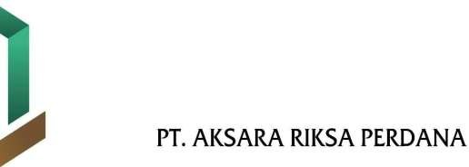
PT. AKSARA RIKSA PERDANA
HABSI GUFIRA PRADANA
DIREKTUR

